ГЕОГРАФИЈА ЗА 5. РАЗРЕД
( децембар 2021.)

Нацртати и и преписати у свеску.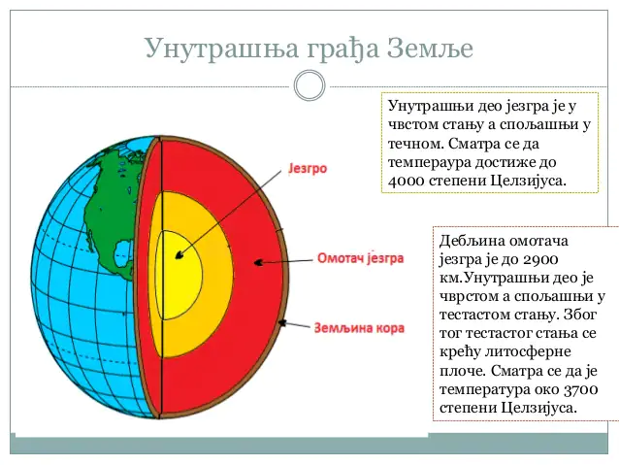

- Земљина кора се састоји од литосферних плоча, седам великих и више малих.
- Последица њихових померања су земљотреси и вулканске ерупције.

- Земљореси се најаче осећају у месту, на површини Земље, који се назива ЕПИЦЕНТАР.
- Мере се СЕИЗМОГРАФИМА.
- Места на површини Земље где избија лава називају се ВУЛКАНИ.

***Нацртати вулкан и означити његове делове: кратер, гротло, вулканску купу , магматско огњиште и ерупцију.

